**VÍ DỤ TRONG GIAO TIẾP PHI NGÔN NGỮ**

**- Nét mặt:**



Giao tiếp phi ngôn ngữ được thể hiện rõ nhất qua khuôn mặt, qua hình ảnh. Mỗi nét mặt sẽ cho thấy cảm xúc, tâm trạng khác nhau của con người. Các biểu hiện trên khuôn mặt cho thấy hạnh phúc, buồn bã, tức giận, ngạc nhiên, sợ hãi và ghê tởm là giống nhau giữa các nền văn hóa. Từ bức ảnh trên có thể thấy, cảm xúc ở mỗi cá nhân là khác nhau. Ở bức ảnh 2 cho thấy sự lo lắng, bức ảnh 5 cho thấy sự ngạc nhiên thì ở bức ảnh 9 ta lại thấy sự hạnh phúc, vui vẻ trên gương mặt của cậu bé.

**- Tư thế:**



Cùng là một người nhưng với các tư thế khác nhau sẽ thể hiện những trạng thái cảm xúc khác nhau như chán chường, lo âu, bình tĩnh tới tự tin.

**- Cử chỉ:**



Qua hành động chỉ hai ngón tay và gương mặt của người sếp trên giúp ta có thể dễ dàng nhận thấy rằng anh nhân viên trong bức ảnh đã phạm phải lỗi và đang nhận sự kiển trách đến từ sếp.

**- Mắt:**

Ảnh có chứa bàn ăn

Mô tả được tự động tạo    Ảnh có chứa người

Mô tả được tự động tạo

Giao tiếp phi ngôn ngữ còn được thể hiện qua đôi mắt, trong ví dụ dưới đây, ở hình 1 là cái nhìn thẳng vào mắt làm tăng sự thân mật còn ở hình 2 lại là cái nhìn xuống thể hiện sự ngờ vực và thiếu tôn trọng thậm chí coi thường người kia.

**- Khoảng cách:**

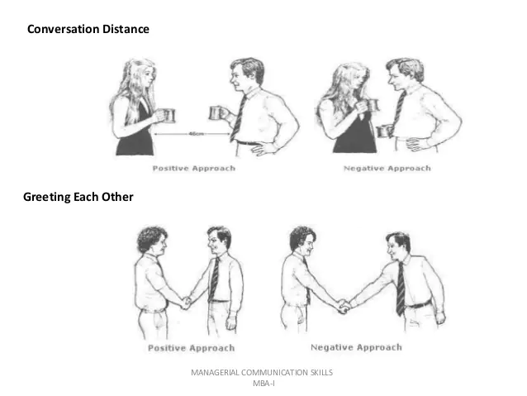

Trong hình thì giao tiếp phi ngôn ngữ được thể hiện qua không gian riêng. Tại hình 1 khoảng cách đúng là cách xa nhau vì họ chỉ là đồng nghiệp phải có khoảng cách riêng còn ở hình 2 khoảng cách gần hơn là đúng vì hai người là đối tác không phải người lạ.